一、小作争議と農民運動
１ 農民運動のおこり
明治の初めごろ各地に起こった徴兵令や地租改正反対の暴動は、維新政府が断行した諸変革に対する民衆の抵抗と、それにともなう民費の過重負担に耐えかねて起こした農民一揆であったが、やがて近代国家としての政治体制も整い、資本主義が発達するにつれて農民の階層分化が進むようになると、農民運動の様相は大きく変わってきた。
地租改正と景気の 明治６年の地租改正によって農民の土地私有権は確立されたが、そのかわりに土地所有者は地
変動 価の３％というかなり高率の地租を納めなければならなかった。しかもこの地租は金納となったから、現金収入の少ない貧農は地租を支払うことができず、土地を売って小作農になっていった。そのうえ商品経済が農村に浸透するようになると、景気の変動によって農産物価もはげしく動揺し、農家経済をますます不安定にした。ことに明治１４年にはじまった松方デフレ政策によって米価が暴落し、それに加えて鳥取県下は５年続きの不作に見舞われ、農民の生活は非常に苦しくなって多くの自作農が没落したため、地主の土地集中が一層進んでいった。
明治時代の小作料 小作人が地主に支払う小作料は「宛口米」とよばれ物納（米）であった。しかもそれは収穫高の半ばを上まわる高率のものであった。農商務省農務局の調査によると、鳥取県では明治４１年から大正元年の５か年間における二毛作中田１反の平均実収小作料は、１,２４８石で、その間における平均夏作実収高は２,０３７石であったから、実収小作料の夏作実収高に対する割合は６１.２％となり、全国平均の５６.９％に比べればはるかに高いものであった。ちなみに同じ時期の中畑１反の実収小作料は米による現物納で０.５９石となっている。しかも政府は地主を保護する政策をとっていたから、これくらい安全で有利な投資はなく、資本のあるものは土地を買い集めて大地主となり、小作料収入を生活の基礎とする寄生地主が形成されていったのである。
産業革命も終わった明治４０年代にはわが国の小作地は４５％に達し、農民の半数近くは小作農あるいは自小作農になってしまった。これらの多数の小作農は互いに競合し、高率小作料に苦しみながらようやく最低生活を維持できる小農経営をいとなんでいたから、ひとたび災害にでもあえばもろくも破たんする状態にあった。
優良米作奨励 また、そのころになると米の商品化が進み、地主は商品である小作米の質を向上させるため産米改良を奨励し、同業組合を設立して米殻の自主的検査を行うようになったから、小作料の負担は実質的に増大することとなった。
東伯郡の地主たちによって創立された奨恵社も、明治２０年には早くも米穀検査法を定め、米の品位を上・中・下に区分して検査し、小作奨励法を設けて優良米納入者を表彰するなど地方産米の声価を高めることに努めた。
高い小作料の実態 そのころの羽合地区における小作料は、年によって多少の違いはあるが、田で４～５合じきり（反当３俵～３俵３斗）で、米の収穫量は平年作で６、７俵であったから、その半分以上とられていたことになる。その上農民がいちばん困ったものは畑や宅地分の「横米」であった。畑は３合～４合じきり（反当２俵１斗～３俵）で、宅地は５～６合じきり（反当４俵２斗）を米で納めなければならなかった。ことに土地集中がめだった平担部においては、地主同志が土地売買をするにあたり宛口米を値上げしていたので、新興地主の小作地が多い羽合地区では、小作料はますます高率のものとなっていった。
小作料に泣く農民 小作料として納める米は前述の通り米穀検査が行われ、３等米が標準とされていた。それにより等級がよいものは１俵につき１～２斗のほう賞米を出し、逆に悪いものは１俵につき１～２斗の割で補てん米を徴収した。栽培技術が進歩していない当時は上等米を作ることは容易でなく、多くの農民が小作米のほかにこれらの「口米」をとられていた。地主は「地ざくまい」を使って米が無い農家でも苛こくな取り立てをさせていた。農民は食糧は自給できても公課をはじめ電燈料、衣類、日用品などの出費にあてるため、地主に納めた残米の６～７割を米券にかえ、１俵５円という全くひどい米価で売らなければならなかった。大部分の農家は飯米として残す余ゆうすらなく、屑米や雑穀等の混食で家族の食をつないでいる状態で、不作の年が続けば宛口米の納入どころか飯米さえもなく、地主に借りてかろうじて窮場をしのいでいた。
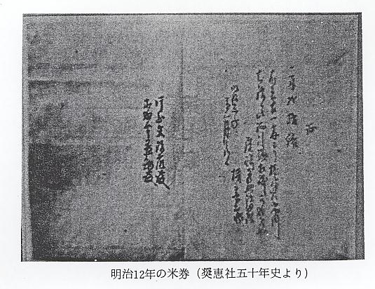
大正７年に、内務省衛生局保健衛生調査室が全国各地における日常主食品について調べたところによると、鳥取県の村落部では「米麦粟・甘藷が主食、農家デハ屑米粉ニ甘藷・里芋ナドヲ加工、焼物（餅）トシテ常食ス」とあり、（瀬川清子著「食生活の歴史」による）瀬川氏はこれについて「村落の食料生産者が麦以下の雑穀や薯、大根などの蔬菜を多く混炊している……日本人は米を常食にしていると結論してよいかどうか迷う実態である」と述べているが、これは事実であってもいささかも反論せざるところをえないのである。それは農民の食慣行ではなく、そうせざるをえない状況がほかにあったのである。
苦しい農民の生活 農民の食生活は江戸時代と大差なく、端境期まで食いつなぐため、ふだんは屑米や砕米を粉にし、それにさつまいもなどを混ぜて蒸し団子をつくり、囲炉裏の火で焼いた「おやき」にさい味噌などつけて食べた。労働の軽い冬期間には少量の米に多量の大根やさつまいもを煮こんだ雑炊をすすって体を温め、いっときの満腹感を味わったもので、インスタント食品が出まわっている現今、往時の食物にいささか郷愁をおぼえる人も少なくないと思うが、このような食生活が農民の日々の苦闘を物語っており、田植えや穫り入れ時期における重労働によくも体をもちこたえたものかと驚くのである。
小作農民の地主へ このような状態の中で家族の生活を維持するため、やむなく小作料を滞納する農家があちこち
の反発 に出てきた。２１０日も無事にすぎ波うつ稲穂をみる農民の目には、これを我が手にすることのできぬせつない思いでいっぱいだったことだろう。こんな農民のせっぱつまった気持が毎年秋になると爆発したのである。
地主の収奪に対して小作人はもはや黙っておらず、小作料減額の要求をかかげて立ち上がり、各地の農民が団結して地主に対抗した。このようにして小作人組合は発足したが、わが国では明治８年岐阜県揖斐郡養基村に小作地の競走防止を目的につくられたものが始めであるといわれているが、隣りの島根県でも明治２９年に簸川郡川崎村に共同貯金を目的とする組合がつくられている。鳥取県では明治１４年久米郡別所の神官井上桐作が小作料の減額を訴えて農民を指導し、これに刺戟されて翌年には早くも八束郡各村農民が集団的な騒動を起こしている。
小作人組合の結生 小作人組合は明治末期から大正初期にかけて漸次その数を増しており、農民の組織化が進むにつれて、小作争議も各地でさかんに起こるようになった。
ことに第一次世界大戦後の大正７年、米の買い占めにより米価が暴騰し米騒動が全国的に起こったが、好景気はながく続かず、交戦国の生産が回復し、わが国の輸出が減ってくると世の中はだんだん不景気になってきた。昭和２年には金融恐慌がおこり、ついで昭和４年世界恐慌がわが国に波及すると、不景気はいっそう深刻になった。そのため米や生糸のねだんもさらに下落し、農民の生活は困窮して多額の負債を負い、農村は疲弊して容易に立ち直れなかった。
昭和４年世界恐慌 このような中で労働者は、首切りや賃下げに反対して、さかんに労働争議をおこした。「熔鉱炉
と労働争議 の火は消えたり」の名文句をのこした八幡製鉄の大争議もこのころのことである。一方不況にあえぐ農村でも、労働運動や社会運動の高まりに呼応して農民運動が活ぱつになり、高率小作料に反対して小作争議がひん発するようになった。
日本農民組合の創 このような事情のなかで、大正１１年４月９日神戸において、賀川豊彦、杉山元治郎らが中心
立と鳥取県の状況 となり、日本農民組合が創立されたのである。当初は西日本の農民が中心であったが、まもなく関東の農民も参加して組合員は急速に増加していった。日農創立によって、いままで分散的におこっていた小作争議も、全国的な組織のもとに統一して闘われるようになり、農民運動は大きく発展していった。
これに刺戟されて各地の小作農民も組織的な運動をおこすようになった。大正１２年４月２５日西伯郡中浜・巌・高麗・所子の小作人組合が、島根県能義郡母里の小作人組合と合流して日農に加入し、米子市錦公園内公会堂において、日農山陰連合会を結成した。ついで翌年２月には、米子駅前御幸座劇場において日農青年部大会が開かれ、活動体制が整えられた。その後急速に組織を拡大し、大正１４年には鳥取・島根両県の町村にまたがり、組合員数５千人をこえるようになった。当時役員として活やくした人は、松本積善（会長）大山初太郎、諸遊覚治、堤島朋一、山崎豊定、野口龍三（以上理事）湯原彦三（主事）で、船木米治、足鹿覚、堀江実蔵らが続いて登場してくるのであるが、これらの人々は後年農民運動や革新勢力の中心的役割りをはたす指導者となっていった。
田後で結成された そのころ、田後の山田純一郎は父林八の事業を助けるため、西伯郡富益村浜の目（米子市富益
農民組合 町）に居住していたが、日農山陰連合結成の翌年その運動に加わって青年部員となり、また本部の常任書記として活やくしていた。そのため、つねに田後の洞ヶ瀬友好、入江勇太郎、福本誠一、洞ヶ瀬赳太郎らと連絡をとり、農民運動の先進地であった西伯郡箕蚊屋地区における争議の状況や、日農の全国的な組織活動を通報し、啓蒙指導につとめたため、田後の農民は早くからめざめ、進歩的な思想をもつ活動家があらわれるようになった。大正１３年には、これらの活動家たちが朝倉庄蔵宅に集って「田後小作人組合」が結成され、組合長入江勇太郎、書記長椿永寿を中心に農民が団結して組織的な運動をはじめたのである。このとき組合の結束を固めるため組合員は米１俵を納入し、脱落したものはこれを没収するという会費米制度が設けられた。
（註 この会費米制度は昭和２年に東伯小作連合会に合流した後も続けられた。）
上北条・日下小作 東伯郡では、すでに大正６年３月、上北条村八か部落の小作人が集まって「上北条小作組合」人組合 をつくり、地主に対して小作料減額の運動が行われており、大正１０年２月中北条村江北にも地
主・小作人協調の「江北農事組合」ができ、しだいに農民の組織化が進められつつあったが、こ
のような分散的な運動では、地主に対抗する力も弱く成果もあがらなかったので、各村の小作人
組合が連合し、広く農民の力を結集する必要が叫ばれるようになった。大正１４年２月には上北
条・日下両村の小作人組合が合併して「上日小作連合会」が結成されたので、これをきっかけに
して、さらに組織を拡大する動きが活ぱつになった。連合会結成の準備会が上北条村下古川黒住
公社においてしばしば開かれ、田後小作人組合からも福本誠一、洞ヶ瀬菊雄らが沖河原を通って
大塚橋をわたり、上北条に再三出かけていった。しかし、治安維持法制定以後このような農民の
集会に対する官憲の取りしまりがきびしくなり、会合場所を転々と変えなければならなかった。
東伯小作連合会の このような努力が実を結び、ついに長瀬・浅津・橋津・花見・中北条・下北条・西郷の各村農
結成 民も上日小作連合会に合流し、ここに「東伯小作連合会」が成立した。その結成大会は昭和２年１０月２７日長瀬村勝福寺において開かれ、宣言文を発し、綱領をかかげて農民の向うところを明らかにし、力強く発足した。
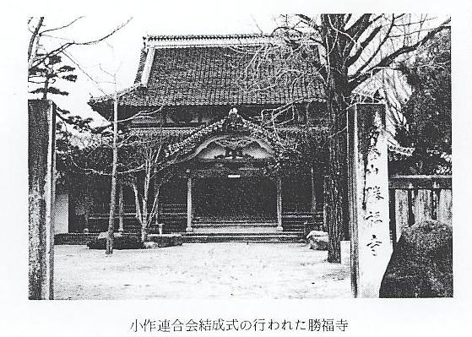
宣 言 文
「近時農村は疲弊し、我等大衆の生活は日々窮迫せんとしている。これ久しきに亘り階級的に誤れる農村政策の結果にして、今や我等農民大衆の力によって、暗憺たる農村不安を排除すべき時機到来せるものと確信する。然るに最近農村振興を叫ぶ運動が各所に起りつつあると雖も、概して不健全なることを認めざるを得ない。吾等は此処に農村各地の要望により一大農民大衆の結成を図り、混沌たる農民運動の現実に於て真に農民大衆の向う処を指示し以て農民一切の向上の実現を期せんとするものである。農民大衆よ来って我等の旗の下に集れ。」
綱領の主意
我等は人類の平和と幸福を目標とし、天地の公道に基き世界の大勢に順応して、合理的新社会の建設を期し以って次の諸項を逐行する。
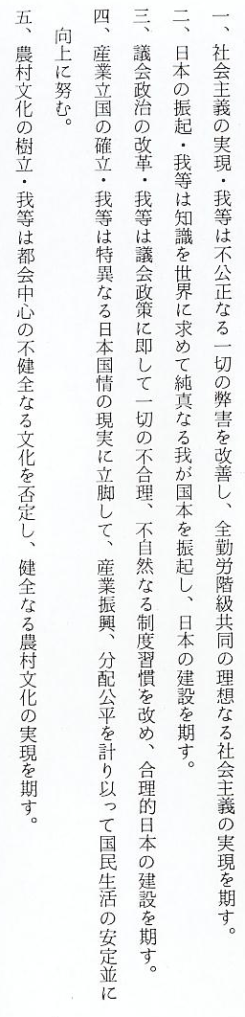

東伯小作連合会の 連合会結成当時の役員は、次の通りであった。
役員
